

**令和 7年度**

**倉敷市からのお知らせ**

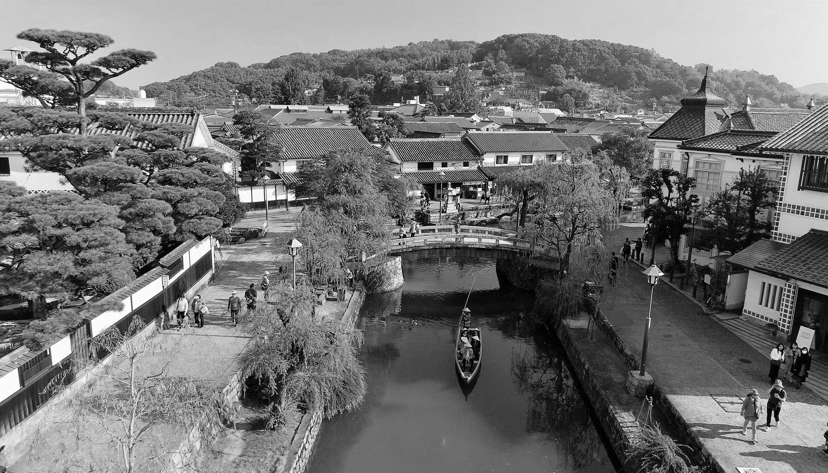

倉敷市環境審議会

公募委員を募集します。



倉敷市環境審議会は、**大気汚染**や**水質汚濁**、**自然保護**など、

環境保全に関する事項について、審議などを行う機関です。

いただいたご意見は、市の環境施策に活用させていただきます。



**応募締切**

**募集要領と応募方法**

**作文と応募用紙を**

**必ず提出してください。**

4

11

月

日

金

**必着**

年

７

令和

**募集要領及び応募用紙は、裏面をご覧ください。**

**インターネットで「倉敷市環境審議会」で検索し、倉敷市のＨＰからダウンロードすることもできます。**



**左の二次元コードまたは下記アドレスにアクセスしてください。**

**https://www.city.kurashiki.okayama.jp/10648.htm**

**倉敷市役所** **環境政策課　 TEL 086-426-3391 FAX 086-426-6050**

**お問い**

**合わせ**

倉敷市環境審議会委員公募要領

１　**趣旨** 任期満了に伴う環境審議会委員の委嘱にあたり、専門的知識を有する学識経験者、関係各種団体の代表者等の他に、広く市民の意見を反映させ、幅広い見地から審議を行う目的で、委員の一部を市民から公募します。

２　**募集人員**　 １名程度

３　**任期**　　令和７年７月１日から令和９年６月３０日までの２年間

４　**報酬**　　審議会に出席した場合には、市が規定する委員報酬を支給します。

５　**応募資格**　　次の条件を満たす方

1. 令和７年７月１日現在、倉敷市内に居住し、かつ住所を有している満１８歳以上７１歳未満の方（高校生を除く）

（２）環境保全に意欲があり、環境行政について幅広く関心を持っており、これまで倉敷市環境審議会委員として任命されたことのない方

　（３）平日に開催される会議（年２回程度）に出席可能な方

６　**応募方法**　　次の２点の応募書類を郵送、FAX、E-mail、持参のいずれかの方法で提出してください。

　（１）倉敷市環境審議会委員応募用紙

　（２）作文：テーマ「倉敷の環境をより良くするために」　（表題は自由）

文字数８００字以内（表題を含む、書式不問）

**応募先** 〒710-8565　倉敷市西中新田６４０番地

倉敷市環境政策課 あて

**【TEL】** 086-426-3391　【**FAX】** 086-426-6050　**【E-mail】**[eptc-kanri@city.kurashiki.okayama.jp](mailto:eptc-kanri@city.kurashiki.okayama.jp)

７　**応募期間**　　令和７年３月３日（月）から令和７年４月１１日（金）まで（必着）

８　**選考方法**　　市役所内で組織する選考委員会で決定

９　**結果通知**　　応募者全員に文書で通知します。

１０　**その他**　　応募書類は、選考後返却しません。また、当審議会の公募以外の目的には使用しません。

**- - - - - - - - - - - - - - - - - - - - - - - - - - - - - - - - - - - - - - - - - - - - - - - - - - - -**

**倉敷市環境審議会委員応募用紙**

**（兼FAX送信票　FAX：086-426-6050）**

倉敷市役所

**環境政策課**　行

受付番号

|  |  |  |  |
| --- | --- | --- | --- |
| **ふりがな** |  | **生年月日** | 昭和  平成　 　年　 　月　 　 日 生  （令和7年7月1日現在 満　　歳） |
| **氏名** |  | **連絡先** | 自宅　　 （　 　　）  携帯　 　（　　 　） |
| **住所** | 倉敷市 | **職業**  または  **所属機関** |  |



／**・ ・**

**作文を必ず添付して、応募**（送付、送信 または持参）**してください。**

＼

